Afzonderlijke toestellen: ……………………..

 |  | J | N | NVT
1 | Gebruikte materialen (EN 1176-1 § 4.1)
1.1 | Hout  Hout is kwetsbaar voor weer en wind en vandalisme. Een goede bescherming is dus noodzakelijk.  De meest gebruikte houtsoorten zijn :  - vuren of grenen  - es (erg gevoelig voor houtrot)  - tropisch hout (gevoelig voor splintervorming)  - plaatmateriaal: triplex, multiplex, spaanplaat, hardboard (dient watervast te zijn)
1.1.1 | Bouwdelen uit hout zijn zo ontworpen dat neerslag (regen, sneeuw,…) ongehinderd kan aflopen of afdruppelen en waterophoping wordt vermeden.
1.1.2 | Houten delen moeten een voldoende duurzaamheid te bezitten.
1.1.3 | Houten delen die kwetsbaar zijn voor rot (contact met de grond, e.d.)moeten chemisch behandeld te zijn om een extra duurzaamheid te verwezenlijken.
1.1.4 | Er zijn geen splinters, welke verwondingen kunnen veroorzaken, aanwezig
1.1.5 | Er zijn geen teerproducten (zoals carbolineum) gebruikt om de houten constructiedelen te beschermen.
1.1.6 | Gebruikte harboard, triplex- en multiplexplaten moeten geschikt zijn voor buitengebruik.
1.1.7 | Kopse kanten zijn afgerond.
1.1.8 | De verflaag moet in goede staat te zijn (niet gebarsten, niet afbladerend ,...)
1.1.9 | Er zijn geen afgebroken gedeelten.
1.1.10 | Er zijn geen scherpe punten of uitsteeksels aanwezig.
1.2 | Metaal  De meest gebruikte metalen zijn :  - staal  - aluminium  - roestvrij staal
1.2.1 | Er zijn geen scherpe randen aanwezig.
1.2.2 | Open buiseinden zijn afgedicht.
1.2.3 | Er is geen uitwendige corrosie.
1.2.4 | Er is geen inwendige corrosie.
1.2.5 | Er is geen waterinsijpeling.
1.2.6 | Blote metalen delen (vooral vlakken) zijn afgeschermd van direct zonlicht (gevaar voor oververhitting).
1.2.7 | De verf bladert niet af.
1.3 | Kunststof
1.3.1 | De fabrikant levert informatie over de termijn waarna brosheid kan optreden.
1.3.2 | Er zijn geen uitstekende of zichtbare glasvezels aanwezig.
1.3.3 | Er zijn geen beschadigingen.
1.3.4 | Er zijn geen scherpe randen
1.3.5 | Er is geen extreme slijtage.
1.3.6 | Het gebruikte materiaal vertoond geen brosheid.
1.3.7 | Er mogen geen scherpe punten of uitsteeksels aanwezig zijn.
1.4 | Beton
1.4.1 | Zichtbare betonnen sokkels steken niet uit de grond.
1.4.2 | Er is voldoende bedekking op de bewapening.
1.4.3 | Het beton heeft een voldoende dichtheid.
1.4.4 | Er zijn geen ongepaste ruwe oppervlakten.
1.4.5 | Er zijn geen afgebroken stukken beton.
1.4.6 | Er zijn geen scherpe punten of uitsteeksels.
1.5 | Algemeen
1.5.1 | Er zijn geen giftige stoffen gebruikt bij de constructie: asbest, lood, teerproducten, carbolineum, formaldehyde, PCB’s, ... .
2 | Structurele integriteit (EN 1176-1 § 4.2.2)
2.1 | De hoogte van de belasting op een speeltoestel of op onderdelen daarvan wordt onder andere bepaald door het aantal kinderen dat er gelijktijdig op aanwezig kan zijn.  De norm geeft uitgebreide berekeningswijzen voor de controle van de structurele integriteit (bijlagen A, B en C).  Om, bij een eerste controle, na te gaan of het noodzakelijk is hier meer aandacht aan te besteden kan men volgende acties ondernemen:  - nagaan of het gebruik van het toestel reeds sporen heeft nagelaten die wijzen op een gebrek aan structurele integriteit;  - gebaseerd op de ervaring van de inspecteur zelf de toestellen belasten en na gaan hoe het toestel zich hieronder gedraagt;
2.1.1 | Er zijn geen scheuren of breuken aanwezig.
2.1.2 | Er zijn geen blijvende vervorming aanwezig.
2.1.3 | Er is geen beschadiging ten gevolge van (normale) belasting aanwezig.
2.2 | De belastingen die bij gebruik van het toestel kunnen optreden, zowel statisch als dynamisch, zijn:
2.2.1 | Geen te grootte puntbelasting (kleine gedeelten waarop gestaan kan worden) .
2.2.2 | Geen te groottel lijnbelasting (banken of buizen in klimrek).
2.2.3 | Geen te grootte Oppervlaktebelasting (platformen, netten) .
2.2.4 | Geen te grootte volumieke belasting (klimrekken, klimnetten) .
3 | Toegankelijkheid (EN 1176-1 § 4.2.3)  Hiermee bedoelen we de toegankelijkheid van toestellen door volwassenen (noodsituaties).
3.1 | Alle binnenruimtes van toestellen zijn zodanig dat een volwassene er hulp kan bieden aan kinderen in nood.
3.2 | Indien een toestel een binnenruimte heeft waarin afstanden aanwezig zijn van meer dan 2000 mm, gerekend vanaf de ingang, dan zijn er minimaal twee onafhankelijke openingen voorzien (noodzakelijk) waarvan geen enkele afmeting kleiner is dan 500 mm.
3.3 | Elke voor kinderen toegankelijke binnenruimte is voorzien van minstens één opening waarvan geen enkele afmeting kleiner is dan 500 mm.
3.4 | Deze openingen zijn zo gelegen dat een volwassene ze zonder hulpmiddel van buitenaf kan bereiken.
3.5 | Deze openingen kunnen niet worden afgesloten.
4 | Valbescherming (EN 1176-1 § 4.2.4)  Definities en verduidelijkingen  leuning: Bedoeld om te verhinderen dat een gebruiker zijn evenwicht verliest.  reling: Bedoeld om te verhinderen dat een gebruiker valt  balustrade: Bedoeld om te verhinderen dat een gebruiker er onder door kan.  platform: Een verhoogd horizontaal oppervlak.
4.1 | Leuningen, relingen en balustrades zijn gestart aan de laagste positie van de hellingbaan, trap of ladder.
4.2 | Leuning
4.2.1 | De afstand tussen het loopoppervlak en het hoogste punt van een leuning is niet minder dan 600 mm (loodrecht gemeten)
4.2.2 | De afstand tussen het loopoppervlak en het hoogste punt van een leuning is niet meer dan 850 mm. (loodrecht gemeten).
4.2.3 | De leuningen zijn bestand tegen optredende belastingen.
4.3 | Reling
4.3.1 | De afstand tussen het loopoppervlak en het hoogste punt van een reling is niet minder dan 600 mm (loodrecht gemeten)
4.3.2 | De afstand tussen het loopoppervlak en het hoogste punt van een reling is niet meer dan 850 mm ( loodrecht gemeten)
4.3.3 | De relingen zijn bestand tegen optredende belastingen.
4.4 | Balustrade
4.4.1 | De afstand tussen het loopoppervlak en het hoogste punt van een balustrade is niet minder dan 700 mm (loodrecht gemeten).
4.4.2 | Balustrades geven geen opstapmogelijkheid.
4.4.3 | De balustrades zijn bestand tegen optredende belastingen.
4.4.4 | De balustrades leiden niet aansporen tot zitten.
4.5 | Bij een vrije valhoogte die groter is dan 2000 mm zijn alle loopoppervlakken voorzien van een balustrade
4.6 | Valhoogte
4.6.1 | Bij een vrije valhoogte die groter is dan 600 mm, maar kleiner dan 3000 mm zijn loopoppervlakken die gemakkelijk bereikbaar zijn voor kinderen vanaf 36 maanden voorzien van een balustrade.
4.6.2 | Bij een vrije valhoogte die groter is dan 1000 mm, maar kleiner dan 2000 mm zijn loopoppervlakken die niet gemakkelijk bereikbaar zijn voor kinderen tot 36 maanden voorzien van een reling.
4.7 | Bij een vrije valhoogte die groter is dan 600 mm, maar kleiner dan 1000 mm zijn loopoppervlakken die gemakkelijk bereikbaar zijn voor kinderen tot 36 maanden voorzien van een balustrade.
4.8 | Handgreep
4.8.1 | Bij alle toesteldelen (zoals leuningen en relingen) die als handgreep is de diameter niet kleiner dan 16 mm.
  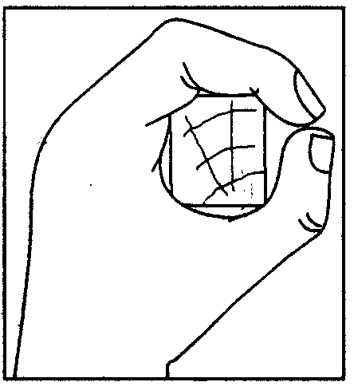 | 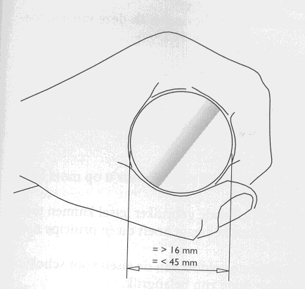
4.8.2 | Bij alle toesteldelen (zoals leuningen en relingen) die als handgreep dienen is de diameter niet groter dan 45 mm.
4.9 | Bij balustrades die als handsteun dienen is de breedte van het leuningoppervlak niet groter dan 60 mm.  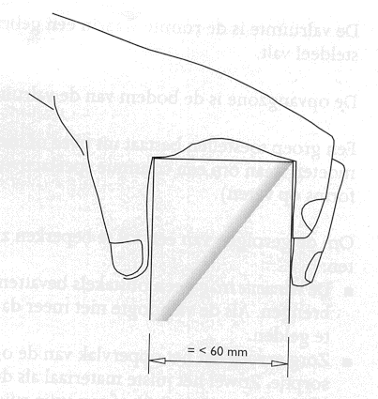
4.10 | De afmetingen en moeilijkheidsgraad van een speeltoestel is aangepast aan de beoogde leeftijdsgroep.
5 | Oppervlakte-afwerking (EN 1176-1 § 4.2.5)
5.1 | Het oppervlak van een speeltoestel is zo afgewerkt dat kinderen zich daaraan niet kunnen verwonden.
5.2 | Aanwezig hout vertoond geen splinters, die verwondingen zouden kunnen veroorzaken.
5.3 | Glasvezels steken niet uit.
5.4 | Oppervlakken vertonen geen scherpe uitsteeksels.
5.5 | Oppervlakken vertonen geen uitstekende spijkers.
5.6 | Oppervlakken vertonen geen uitstekende staaldraden.
5.7 | Uitstekende schroefdraden zijn afgeschermd met dopmoeren of dergelijke.
5.8 | Schroefkoppen en moeren (die minder dan 8 mm uitsteken) zijn vrij van bramen.
5.9 | Aanwezige lasverbindingen zijn gladgeslepen.
5.10 | Hoeken, randen of punten, zonder bescherming of afronding steken maximum 8 mm uit.
5.11 | Hoeken, randen of punten die meer dan 8 mm uitsteken moeten:  - ofwel beschermd zijn door een ander oppervlak dat zich op niet meer dan 25 mm van het verst uitstekend deel bevindt;  - ofwel afgerond zijn met een minimale kromtestraal van 3 mm
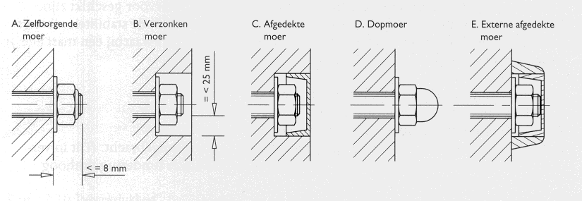
6 | Bewegende delen (EN 1176-1 § 4.2.6)
6.1 | Er zijn geen schuur- of verbrijzelingspunten aanwezig tussen bewegende en/of vaste delen.
6.2 | Toestellen die schommelen of hobbelen op een boogvormige constructie hebben geen schuur- of verbrijzelingspunten, tenzij dergelijke punten ontoegankelijk zijn.
6.3 | Assen en scharnierpunten zijn zodanig afgeschermd dat kledij of lange haren niet kunnen gegrepen of opgewikkeld worden.
6.4 | Stootbelastingen worden steeds gedempt.
6.5 | Er is minstens 400 mm vrije ruimte tussen de grond en de bewegende delen van een toestel die hangen door middel van vaste (rigide) bevestigingen.
7 | Beknelling (EN 1176-1 § 4.2.7)  Gebruik voor het testen van volgende vereisten best de voorziene proefstukken.
7.1 | Hoofd- en nekbeknelling  Hoofd en nek kunnen bekneld geraken op volgende plaatsen :  - geheel begrensde openingen waardoor de gebruiker met hoofd of voeten vooruit kan glijden;  - gedeeltelijk begrensde openingen of V-vormige openingen;  - openingen tussen schuivende of bewegende delen  Openingen waarbij minder dan 600 mm onder de onderste rand aan beide zijden steeds een stavlak beschikbaar is, leveren geen gevaar op, aangezien het kind dan steun voor de voeten heeft.
  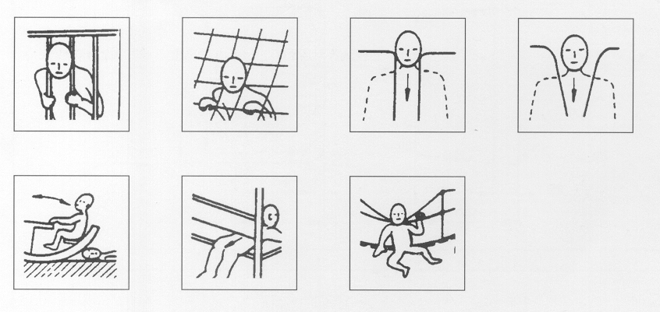
7.1.1 | Geheel begrensde openingen  Gebruik hiervoor: - proefstuk A  - proefstuk B  - proefstuk torso  - proefstuk hoofd
  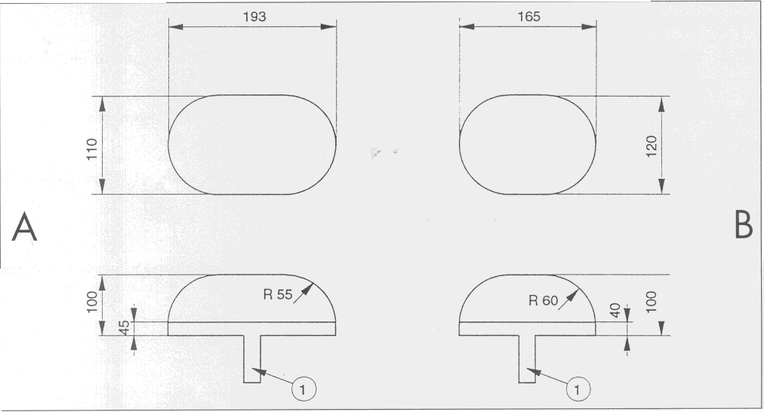
  A
  B
  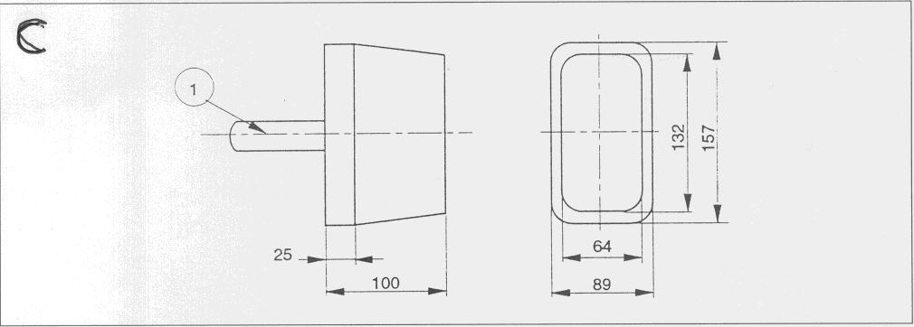
  C
  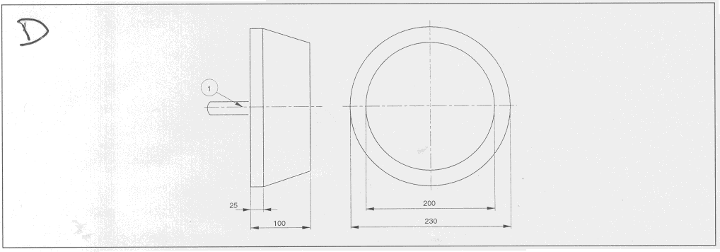
  D
7.1.1.1 | Bij geheel begrensde openingen in toestellen bedoeld voor kinderen van 3 jaar en meer waar de voeten eerst door kunnen moet:  - ofwel proefstuk A en proefstuk hoofd beide niet doorgelaten worden.  - ofwel proefstuk A en proefstuk hoofd beide wel doorgelaten worden.
7.1.1.2 | Bij geheel begrensde openingen in toestellen bedoeld voor kinderen van 3 jaar en meer (andere dan bedoeld in 7.1.1.1) moet:  - ofwel proefstuk B en proefstuk hoofd beide niet doorgelaten worden.  - ofwel proefstuk B en proefstuk hoofd beide wel doorgelaten worden.
7.1.1.3 | Bij geheel begrensde openingen in toestellen bedoeld voor kinderen van 0 tot 14 jaar moet:  - ofwel proefstuk torso en proefstuk hoofd beide niet doorgelaten worden.  - ofwel proefstuk torso en proefstuk hoofd beide wel doorgelaten worden.  Te gebruiken proefstukken
7.1.1.4 | Gesloten ruimten, ook tunnels, zijn zo ontworpen en geplaatst dat er geen water in kan blijven staan
7.1.2 | Gedeeltelijk begrensde openingen en V-vormige openingen  Gebruik hiervoor: - proefstuk V
  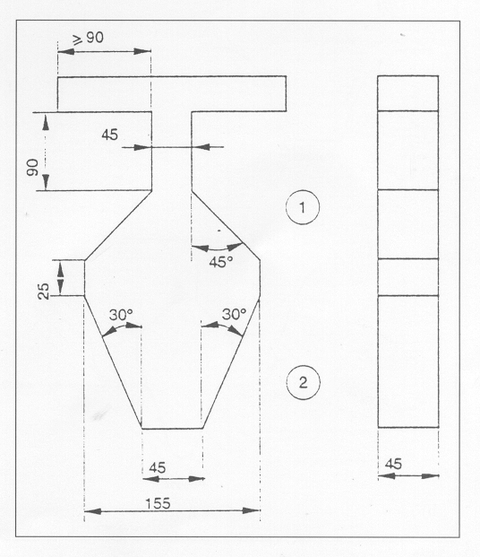
7.1.2.1 | Bij gedeeltelijk begrensde openingen en V-vormige openingen moet :  - ofwel de opening niet toegankelijk zijn voor het proefstuk V (volgens figuur A)  - ofwel het proefstuk V volledig in de opening kunnen verdwijnen. (volgens figuur B)
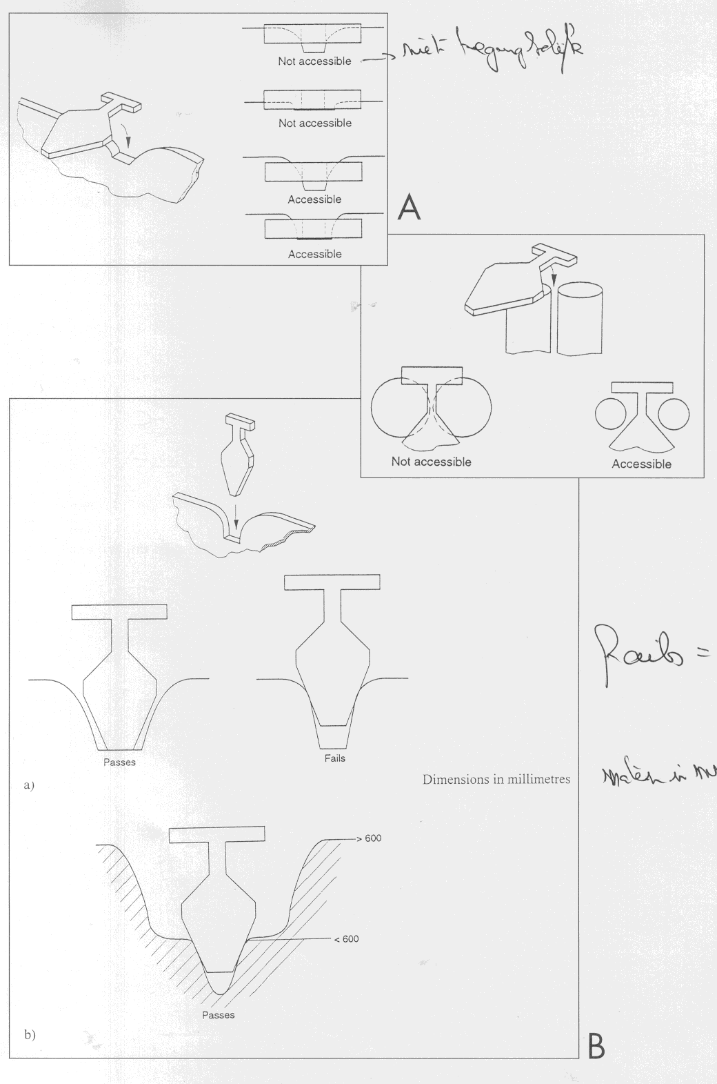

A
7.1.3 | Algemeen
7.1.3.1 | Bij cirkelvormige, niet-flexibele openingen is de diameter niet begrepen tussen 130 mm en 230 mm.
7.1.3.2 | Bij geheel omsloten maar niet-cirkelvormige openingen zijn de binnenafstanden niet begrepen tussen 110 mm en 230 mm.
7.1.3.3 | Bij hangbruggen is de afstand tussen de bewegende delen en om het even welk vast deel nooit kleiner zijn dan 230 mm.
7.2 | Beknelling van kledij  Kledij kan bekneld geraken in de volgende situaties:  - V-vormige openingen bij een gedwongen beweging  - Gebruik hiervoor: - proefstuk knoop  - scharnierpunten en draaiende delen  - uitstekende delen
  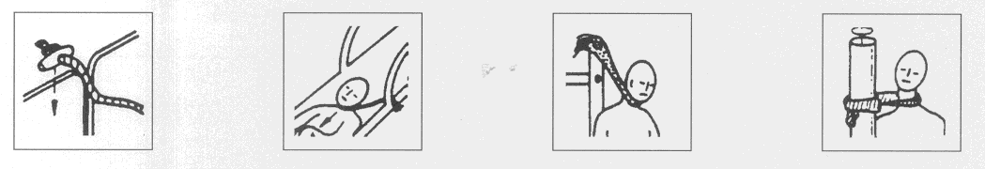
  Gebruik hiervoor: - proefstuk knoop
  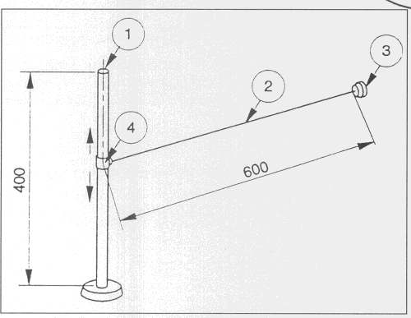 | 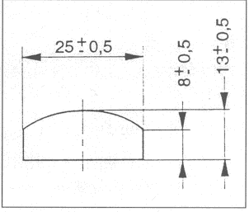
7.2.1 | Het toestel is zodanig ontworpen dat het proefstuk knoop, in de ruimte waar een gebruiker zich kan ophouden tijdens of tengevolge van een gedwongen beweging, nergens blijft haperen  Specifieke gevallen zijn :
7.2.1.1 | Er is geen hapering proefstuk knoop bij de startsectie van een glijbaan.
7.2.1.2 | Er is geen hapering proefstuk knoop bij het dichtste punt van een platform bij een glijpaal.
7.2.1.3 | Er is geen hapering proefstuk knoop bij een glijpaal vanaf 1800 mm boven loopoppervlak tot 1200 mm boven de grond.
7.2.1.4 | Er is geen hapering proefstuk knoop bij het hoogste punt van een dak.
7.2.3 | De punten van V-vormige openingen zijn opgevuld met een tussenstukje.
7.2.4 | Assen en scharnierpunten zijn zodanig afgeschermd dat kledij of lange haren niet kunnen gegrepen of opgewikkeld worden.
7.3 | Beknelling van het lichaam
  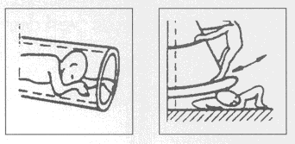
7.3.1 | Tunnels dienen te voldoen aan de opgelegde vereisten in volgende tabel:
 | Eén uiteinde open | Beide uiteinden open
Hellingshoek | kleiner dan +5° | Tot 15° |  |  | meer dan 15°
Kleinste binnendiameter | minimaal  750 mm | minimaal 400 mm | minimaal 500 mm | minimaal 750 mm | minimaal  750 mm
Lengte | maximaal  2000 mm | maximaal 1000 mm | maximaal 2000 mm | - | -
Bijkomende vereisten | - | - | - | - | Toegangsmiddelen noodzakelijk (trap, ladder,…)

Let op: Voor tunnelglijbanen gelden specifieke eisen !
7.3.2 | Er is minstens 400 mm vrije ruimte tussen de grond en de bewegende delen van een toestel die hangen door middel van vaste (rigide) bevestigingen.
7.4 | Beknelling van de voeten en de benen
  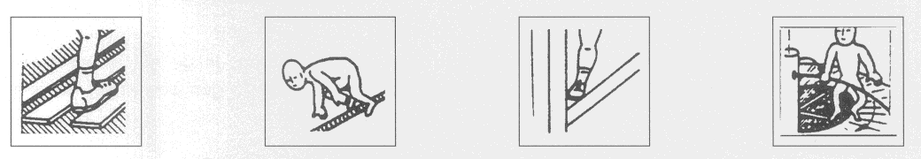
7.4.1 | Vaste loopoppervlakken met een hellingshoek tot 45° hebben geen openingen waarvan alle afmetingen groter zijn dan 30 mm.
  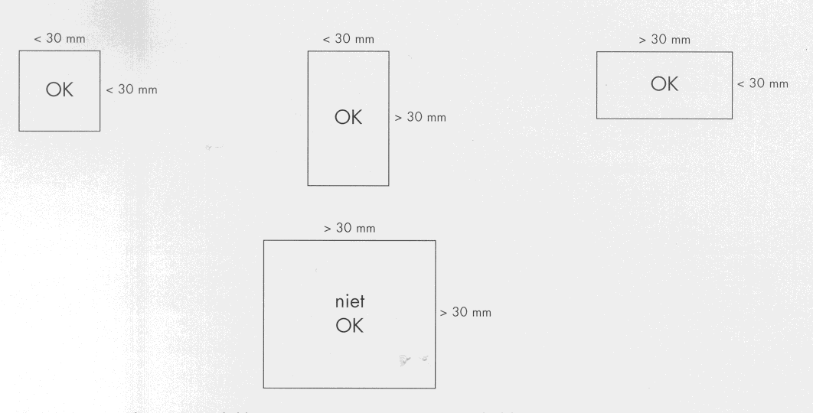
7.4.2.1 | Vaste loopoppervlakken hebben geen openingen waarin een been of een voet bekneld kan geraken.
7.4.2.2 | Er zijn geen voet- of handsteunen aanwezig in het verlengde van loopoppervlakken waarin een been of een voet bekneld kan geraken..
7.5 | Beknelling van vingers  Gebruik hiervoor:  - proefstuk vinger (klein)  - proefstuk vinger (groot)
  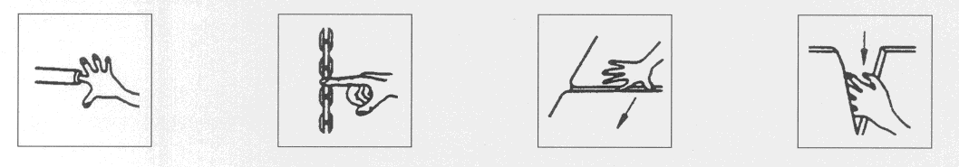
  Gebruik hiervoor: - proefstuk vinger (klein)
  - proefstuk vinger (groot)
  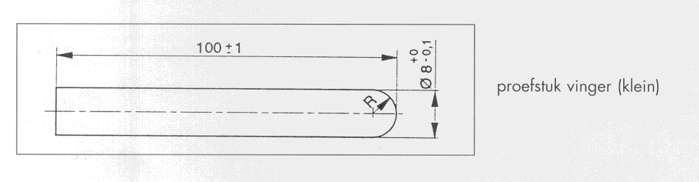
  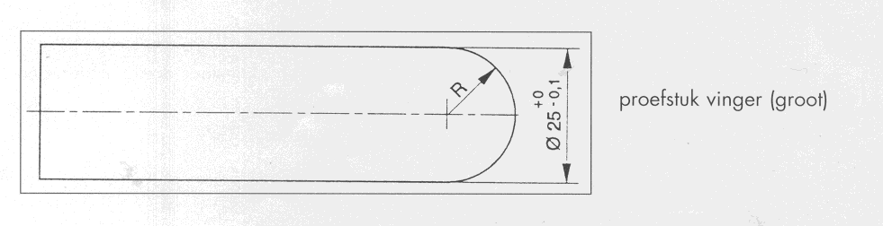
7.5.1.1 | De openingen gesitueerd in de ruimte waar een gebruiker zich kan ophouden tijdens of ten gevolge van een gedwongen beweging, zijn zo ontworpen dat het proefstuk vinger (klein) niet kan geblokkeerd geraken in die opening.
7.5.1.2 | De openingen die zich bevinden op een plaats waar de vrije valhoogte meer dan 1200 mm bedraagt, zijn zo ontworpen dat het proefstuk vinger (klein) niet kan geblokkeerd geraken in die openingen.
  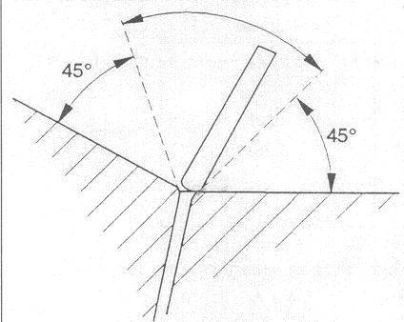
7.5.2.1 | Als, bij de openingen gesitueerd in de ruimte waar een gebruiker zich kan ophouden tijdens of ten gevolge van een gedwongen beweging, het proefstuk vinger (klein) kan passeren dan moet ook het proefstuk vinger (groot) kunnen passeren.
7.5.2.2 | Als, bij openingen die zich bevinden op een plaats waar de vrije valhoogte meer dan 1200 mm bedraagt, het proefstuk vinger (klein) kan passeren dan moet ook het proefstuk vinger (groot) kunnen passeren.
7.5.3.1 | De uiteinden van buizen zijn afgesloten.
7.5.3.2 | De stukken waarmee de uiteinden van de buizen zijn afgesloten kunnen niet worden verwijderd zonder het gebruik van gereedschap.
7.5.4 | Openingen waarvan de grootte varieert tijdens het gebruik van het toestel (b.v. planken bij hangbruggen) zijn nooit kleiner worden dan 12 mm.
7.5.5 | Bij kettingen gaat het proefstuk vinger (klein) niet doorheen een schakel kunnen.
7.6 | Beknelling van haren
  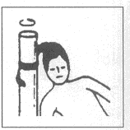
7.6.1 | Assen en scharnierpunten zijn zodanig afgeschermd dat lange haren niet kunnen gegrepen of opgewikkeld worden.
7.7 | Beknelling van armen en handen
  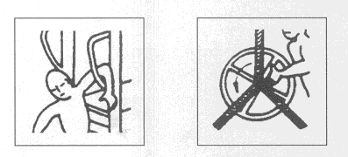
7.7.1 | Er zijn geen plaatsen waar armen of handen bekneld kunnen geraken.
8 | 8 Zones (EN 1176-1 § 4.2.8)  De totale ruimte ingenomen bestaat uit de toestelruimte, de vrije ruimte en de valruimte.  - De toestelruimte is de ruimte ingenomen door het toestel zelf.  - De vrije ruimte is de ruimte waarin een gebruiker zich kan bevinden tijdens een door het toestel opgelegde beweging die niet gemakkelijk te stoppen is (bv. schommelen en glijden = gedwongen beweging).  - De valruimte is de ruimte waarin een gebruiker zich kan bevinden als deze van een toesteldeel valt dat gemakkelijk te bereiken is.
8.1 | Vrije ruimte  Om de vrije ruimte te bepalen neemt men aan de gebruiker tijdens de gedwongen beweging opeenvolgende cilindrische ruimten inneemt met volgende afmetingen:
   | straal van de cilinder (mm) | hoogte van de cilinder (mm)
  Staan | 1000 | 1800
  Zitten | 1000 | 1500
  hangen | 500 | 1800+300 = 2100
8.1.1 | De vrije ruimten van verschillende toestellen overlappen elkaar niet.
8.1.2 | De vrije ruimte van een toestel overlapt de valruimte van een ander toestel niet.
8.1.3 | De vrije ruimte van een toestel heeft geen enkel obstakel (behalve die gedeelten van het toestel die de gebruiker helpen bij het bewaren van zijn evenwicht).
8.1.4 | De vrije ruimten worden niet doorkruist door de voornaamste looproutes van de speeltuin.
8.2 | Valruimte  De vrije valhoogte is de grootste afstand, loodrecht gemeten, tussen een toesteldeel dat duidelijk bedoeld is om steun te geven aan het lichaam van de gebruiker en het daaronder gelegen oppervlak waarop kan worden gevallen.
  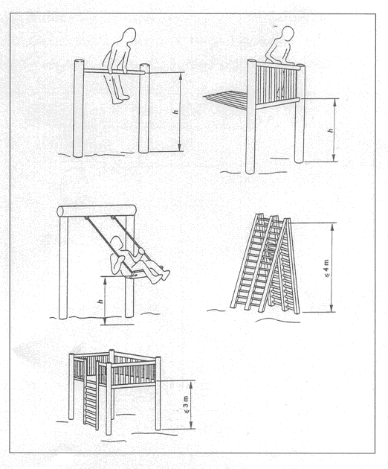
8.2.1 | De vrije valhoogte is maximaal 3 meter.
8.2.2 | De valruimte is vrij van obstakels die een gebruiker kunnen kwetsen in het geval van een val.
8.2.3 | De grootte van de opvangzone is aangepast aan de vrije valhoogte van het toestel en de bewegingen die het toestel kan maken. Gebruik volgende tabel:
  vrije valhoogte | minimale afmeting opvangzone
  0,6 m < x < 1,5 m | 1,5 m
  1,5 m < x < 3 m | 2/3 van de vrije valhoogte + 0,5 meter
  3 m | 2,5 m
  vrije valhoogte | minimale afmeting opvangzone
  0,2 m | 0 m
  0,5 m | 0 m
  0,6 m | 1,5 m
  1 m | 1,5 m
  1,5 m | 1,5 m
  2 m | 1,8 m
  2,5 m | 2,2 m
  3 m | 2,5 m
8.2.4 | Vanaf een vrije valhoogte van 600 mm moet het oppervlak van de opvangzone aangepaste schokabsorberende eigenschappen bezitten.
8.2.5 | Indien er een val mogelijk is van meer dan 1 meter, van één platform op een aangrenzend platform binnen hetzelfde toestel, dan zijn er schokabsorberende oppervlakken.
8.3 | Andere bewegingen
8.3.1 | In de ruimte in, op of rond de toestellen zijn geen onverwachte obstakels die verwondingen kunnen veroorzaken als de gebruiker er tegenaan loopt. (bij voorbeeld :balken op struikelhoogte of ter hoogte van het hoofd).
  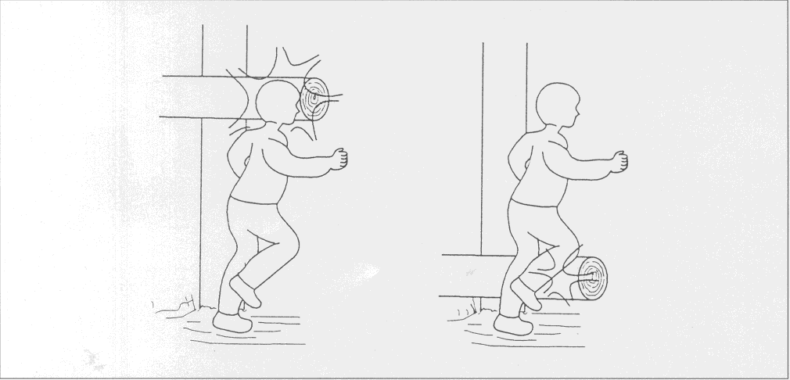
9 | Toegangsmiddelen (EN 1176-1 § 4.2.9)  ladder: een ladder heeft treden of sporten en staat normalerwijze onder een hoek tussen 60° en 90°.  trap: een trap heeft enkel treden en staat normalerwijze onder een hoek tussen 15° en 60°.  hellingbaan: een hellingbaan is een hellend vlak met een hoek van maximaal 38°.
9.1 | Ladders
9.1.1 | Ladders leveren geen gevaar op voor beknelling van het hoofd.
9.1.2 | Sporten en treden zijn vast bevestigd (niet-draaiend).
9.1.3 | Sporten en treden zijn op gelijke afstand geplaatst.
9.1.4 | Houten sporten en treden zijn op een positieve wijze bevestigd aan de stijl (t.t.z. bevestigingen waarbij de belasting enkel opgevangen wordt door nagels of schroeven, is niet toegelaten)
9.1.5 | De voet is correct geplaatst (achter elke sport of trede dient een loodrechte obstakel-vrije ruimte te zijn van tenminste 90 mm gemeten vanuit het midden van de sport of trede).
9.1.6 | Sporten en treden zijn zijdelings horizontaal met een maximale speling van ± 3°.
9.1.7 | Een ladder is  - ofwel sporten of stijlen te hebben met een diameter kleiner dan 60 mm  - ofwel leuningen te hebben met een diameter gelegen tussen 16 mm en 45 mm.
9.1.8 | Bij quasi-verticale ladders hebben de sporten en stijlen diameters die gelegen zijn tussen 16 mm en 45 mm.
9.1.9 | Ladders zijn sterk en ruim genoeg om door een volwassene te worden beklommen.
9.1.10 | Boven de ladder is voldoende vrije ruimte om te voorkomen dat iemand zich het hoofd stoot.
9.2 | Trappen
9.2.1 | De hellingshoek van de trap is constant.
9.2.2. | Een trap heeft minstens drie treden.
9.2.3 | De openingen tussen de treden leveren geen beknellinggevaar..
9.2.4 | De afstand tussen de treden is constant.
9.2.5 | Alle treden zijn op dezelfde wijze geconstrueerd.
9.2.6 | De treden zijn zijdelings horizontaal met een maximale speling van ± 3°.
9.2.7 | De diepte van een trede is minimaal 140 mm.
9.2.8 | Treden zijn zo geplaatst dat er van boven af gezien geen spleet zichtbaar is tussen de voorkant van ene trede en de achterkant van de volgende.
9.2.9.1 | Bij een trap die een hoogte bereikt van meer dan 2000 mm zijn overlopen (tussenplatformen) voorzien.
9.2.9.2 | Bij een trap die een hoogte bereikt van meer dan 2000 mm boven het grondoppervlak is de afstand in de hoogte tussen twee overlopen niet meer dan 2000 mm.
9.2.9.3 | Bij een trap die een hoogte bereikt van meer dan 2000 mm zijn de overlopen  - ofwel minstens de breedte van één trede verschoven  - ofwel een richtingsverandering inhouden van tenminste 90°.
9.2.9.4 | Bij een trap die een hoogte bereikt van meer dan 2000 mm zijn de overlopen minstens zo breed als de breedte van een trede en minstens 1000 mm diep.
9.2.10 | Bij een trap die een hoogte bereikt van meer dan 1000 mm en een hellingshoek bezit van meer dan 45° is een leuning voorzien.
9.2.11 | Trappen die een hellingshoek bezitten van meer dan 60° zijn aan beide voorzien van leuning.
9.2.12.1 | Bij wenteltrappen is de afstand van de klimlijn tot aan de zijkanten van de trap minimum 250 mm.
9.2.12.2 | Bij wenteltrappen is de diepte van het tredevlak ter hoogte van de klimlijn tussen 140 mm en 215 mm.
9.2.13 | De trap heeft een optrede begrepen tussen 110 mm en 230 mm.
9.2.14 | Bij wenteltrappen is voldoende vrije ruimte om te voorkomen dat iemand zich het hoofd stoot (min 1830 mm).
9.3 | Hellingbanen
9.3.1 | Hellingbanen hebben een constante helling.
9.3.2 | Hellingbanen zijn in de breedte horizontaal met een maximale speling van ± 3°.
9.3.3 | Het loopoppervlak van hellingbanen zijn zo ontworpen dat men een goede grip voor de voeten heeft.
9.3.4 | Indien de hellingbaan een vrije valhoogte heeft van meer dan 600 mm en bedoeld is voor gebruik door kinderen jonger dan 36 maanden, dan is er een balustrade aanwezig.
10 | Verbindingen (EN 1176-1 § 4.2.10)
10.1 | Verbindingen zijn zodanig uitgevoerd dat ze niet vanzelf kunnen losraken, tenzij ze daar speciaal voor werden ontworpen.
10.2 | Alle verbindingen zijn zo beveiligd dat ze niet zonder gereedschap kunnen worden losgemaakt.
10.3 | Alle verbindingen zijn zo uitgevoerd te zijn dat ze geen gevaar voor verwondingen opleveren.
11 | Slijtage (EN 1176-1 § 4.2.11)
11.1 | Die delen van een toestel die aan slijtage onderhevig zijn en dienen vervangen te worden tijdens de normale levensduur van het toestel, zijn zo geplaatst dat het mogelijk is ze te vervangen.
11.2 | Deze vervangbare onderdelen zijn zo geplaatst en/of beveiligd dat onbevoegd ingrijpen onmogelijk wordt gemaakt.
11.3 | Deze vervangbare onderdelen zijn zo ontworpen dat ze slechts een beperkt onderhoud nodig hebben.
11.4 | Het smeermiddel kan niet uitlopen en het toestel verontreinigen
11.5 | Het smeermiddelen brengt de veiligheid van het toestel niet in het gedrang.
11.6.1 | Alle lagers zijn voldoende geborgd.
11.6.2 | Lagers vertonen niet teveel speling
11.6.3 | Toestelonderdelen tonen geen sporen van overmatige slijtage.
12 | Touwen & kabels (EN 1176-1 § 4.2.12)
12.1 | Schommeltouwen (bevestigd op één punt)
12.1.1.1 | De afstand tussen een schommeltouw met een lengte van minder dan 2000 mm en vaste toesteldelen is tenminste 600 mm.
12.1.1.2 | De afstand tussen een schommeltouw met een lengte van minder dan 2000 mm en bewegende toesteldelen is tenminste 900 mm.
12.1.2 | De afstand tussen een schommeltouw met een lengte tussen 2000 mm en 4000 mm en toesteldelen is tenminste 1000 mm.
   | afstand tot vaste delen | afstand tot bewegende delen
  touw < 2 meter | min. 600 mm | min 900 mm
  2 meter <touw < 4 meter | min 1000 mm | min 1000 mm
12.1.3 | De diameter van de schommeltouwen is gelegen zijn tussen 25 mm en 45 mm.
12.1.4 | Schommeltouwen zijn in éénzelfde vak niet gecombineerd et schommels.
12.2 | Klautertouwen (bevestigd aan beide uiteinden)  Opmerking: klimnetten worden niet beschouwd als klautertouwen
12.2.1 | Klautertouwen zijn steeds aan beide uiteinden bevestigd.
12.2.2 | Klautertouwen vertonen geen uitwijking van meer dan 20% van de afstand tussen het (bovenste) bevestigingspunt en de grond (onderste bevestigingspunt).
12.2.3 | In klautertouwen kan geen lus gelegd worden waar het proefstuk hoofd doorheen kan.
12.2.4 | De diameter van klautertouwen is gelegen zijn tussen 18 mm en 45 mm.
12.3 | Staalkabels
12.3.1 | De staalkabels zijn torsievrij
12.3.2 | De staalkabels zijn van gegalvaniseerd, verzinkt of corrosiewerend staal gemaakt.
12.3.3 | De kabelspanschroeven zijn corrosiebestendig.
12.3.4 | De kabelspanschroeven kunnen niet zonder gereedschap worden losgemaakt.
12.3.5 | Kabelspanschroeven bezitten twee gesloten ogen of kabelklemmen.  Opmerking: technische gegevens betreffende kabelpersingen zijn te vinden in de norm ISO 8793  1 kabelmof of kabelpersing  2 kabelspanschroef – kabelspanslot  3 kabelklemmen
  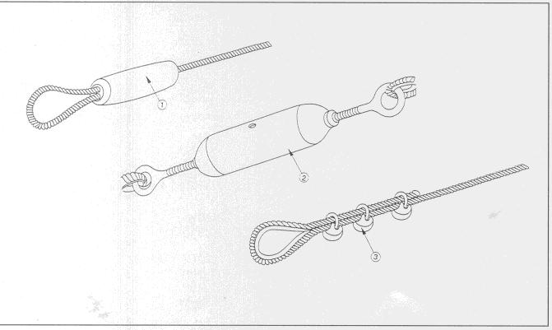
12.4 | Omklede staalkabels
12.4.1 | Bij staalkabels bedoeld voor klimmen en/of hangen zijn de strengen omkleed met natuurlijke of kunstmatige vezels.
12.5 | Vezeltouwen
12.5.1 | Bij vezeltouwen bedoeld voor klimmen en/of hangen bestaat het strengenbekleed uit een soepel en slipwerend materiaal (hennep of iets gelijkaardig)  Opmerking: technische vereisten voor vezeltouwen zijn terug te vinden in de normen EN 701 en EN 919
12.5.1 | Monofilament-touwen vervaardigd uit plastiek of een gelijkaardig materiaal zijn niet gebruikt (verboden).
13 | Kettingen (EN 1176-1 § 4.2.13)
13.1 | De maximum opening in de schalmen is 8,6 mm (behalve bij de bevestigingspunten).
13.2 | De opening in (een schalm in) een bevestigingspunt van kettingen is :  - ofwel groter dan 12 mm  - ofwel kleiner dan 8,6 mm.
13.3 | Elke schakel dient te zijn gelast in het midden.  Opmerking: technische vereisten voor kettingen zijn terug te vinden in de norm ISO 1834
14 | Verankering (prEN 1176-1 § 4.2.14)
14.1 | De fundering is zo ontworpen dat ze geen gevaar opleveren.
14.2 | In een losse ondergrond is de fundering aangelegd op één der volgende wijzen:  - ofwel: de sokkels en bevestigingselementen bevinden zich tenminste 400 mm onder de speeloppervlakte  - ofwel: de fundering is effectief afgedekt door delen van het toestel  - ofwel: indien de bovenkant van de fundering de vorm heeft van volgende tekening, moet deze zich minstens 200 mm onder de speeloppervlakte bevinden  1 Steun  2 Speeloppervlakte  3 Bovenkant van de fundering  4 Aanduiding grondlijn
  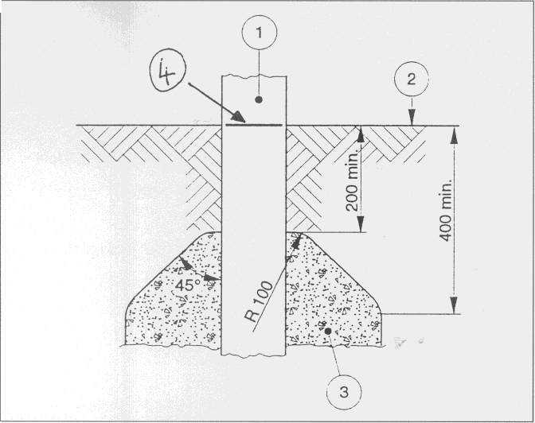
14.3 | Delen die uitsteken vanuit de fundering (zoals schroeven) zijn:  - ofwel:bevinden zich tenminste 400 mm onder de speeloppervlakte  - ofwel: volledig voldoen aan de voorwaarden van oppervlakte-afwerking (punt 5)
14.4 | De funderingen zijn geschikt om dynamische belastingen op te vangen indien deze kunnen optreden
14.5 | Verankerde toestellen met bewegende onderdelen zijn zo ontworpen dat zelfs bij oneigenlijk gebruik er geen gevaar is.
14.6 | Indien verankerde toestellen verwijderd werden is de fundering en de verankering ofwel verwijderd ofwel volledig en veilig afgedekt.  Bij gebruik van rubbertegels als valdempende ondergrond mag de fundering reiken tot aan de onderkant van de rubbertegels.
15 | Inlichtingen (prEN 1176-1 § 6)
15.1 | De uitbater is in het bezit van de documenten van de fabrikant of leverancier met betrekking tot de productinformatie, de installatie, de inspectie en het onderhoud van het toestel.
15.2.1 | De uitbater van het speelterrein is in het bezit van een onderhoudschema.
15.2.2 | De uitbater kan aantonen dat het onderhoudschema wordt opgevolgd.
15.3.1 | De uitbater van een speelterrein is in het bezit van een inspectieschema.
15.3.2 | De uitbater kan aantonen dat het inspectieschema wordt opgevolgd.
15.4 | De uitbater is per speeltoestel in het bezit van  - ofwel een risicoanalyse en daaruitvolgende preventiemaatregelen  - ofwel een verklaring van overeenstemming met een Europese norm
15.5 | De uitbater heeft best een logboek bij per speeltoestel.
15.6 | De uitbater heeft inspectie- en keuringsbewijzen van derde instantie(s) (preventiedienst) bij.
16 | Markering (prEN 1176-1 § 7)
16.1 | Op het toestel is op een permanente en duidelijk leesbare wijze de naam en het adres van de leverancier of zijn vertegenwoordiger aangebracht.
16.2 | Op het toestel is (door de fabrikant) op een permanente en duidelijk leesbare wijze het productiejaar aangebracht.
16.3 | Op het toestel is (door de fabrikant) een markering van de grondlijn aangebracht.
16.4 | Op het toestel is (door de fabrikant) de referte aangebracht van de normen waaraan het toestel volgens de fabrikant voldoet.
16.5 | Indien een type- of serienummering wordt gebruikt, is deze door de fabrikant op een permanente en duidelijk leesbare wijze op het toestel aangebracht.
16.6 | Op elk toestel is een (per speelterrein) unieke alfanumerieke identificatie te zijn aangebracht
17 | Bodemafwerking (prEN 1177)
17.1 | De bodem is uniform afgewerkt en levert geen gevaar op voor struikelen.
17.2 | De bodem is vrij van scherpe voorwerpen.
17.3 | De bodem is vrij van gevaarlijk afval.
17.4 | Het bodemmateriaal bevat geen giftige bestanddelen.
17.5 | De uitbater is in het bezit van de documenten van de fabrikant of leverancier met betrekking tot de levensduur van het materiaal, de ontvlambaarheid van het materiaal, instructies betreffende installatie-, onderhoud- en inspectieprocedures.
17.6 | Het bodemmateriaal is door de fabrikant of leverancier voorzien zijn van een identificatie.
17.7 | Vanaf een vrije valhoogte van meer dan 600 mm is in de valruimte schokabsorberend bodembedekkingsmateriaal gebruikt.
17.8 | Volgende materialen zijn niet schokabsorberend en zijn dus enkel gebruikt op die plaatsen waar vrije valhoogtes minder dan 600 mm:  - straatstenen  - steen  - beton  - asfalt  - macadam
17.9 | Volgende materialen zijn beperkt schokabsorberend en zijn (zonder verdere tests) gebruikt op plaatsen waar de vrije valhoogte niet groter is dan 1 meter:  - natuurlijke bodemtoplaag  - aangestampte grond  - gras
17.10 | Het gebruikte bodemmateriaal in de opvangzone is aangepast aan de vrije valhoogte van het toestel. Gebruik volgende tabel (indicatief !):
  Materiaal | Afmetingen van de deeltjes (mm) | Minimum dikte van de laag (mm) | Maximum vrije valhoogte (mm)
  Turf / aarde |  |  | 1000
  Aangestampte grond |  |  | 1000
  Gras |  |  | 1000
  Boomschors | 20 - 80 | 300 | 3000
  Houtsnippers | 5 -30 | 300 | 3000
  Zand | 0,2 - 2 | 300 | 3000
  Grind | 2 - 8 | 300 | 3000
17.11 | Indien rubberen tegels zijn gebruikt als bodemmateriaal moeten deze een schokabsorptiecapaciteit te bezitten, aangepast aan de vrije valhoogte (vergezeld van een attest).
17.12 | Daar waar los bodemmateriaal gebruikt wordt is deze aangebracht in een laag die 200 mm dikker is dan de minimum nodig, om aldus de eventueel optredende verliezen te kunnen compenseren.

